HIMPUNAN PENGAJAR DAN PENELITI INDONESIA DI AUSTRALIA
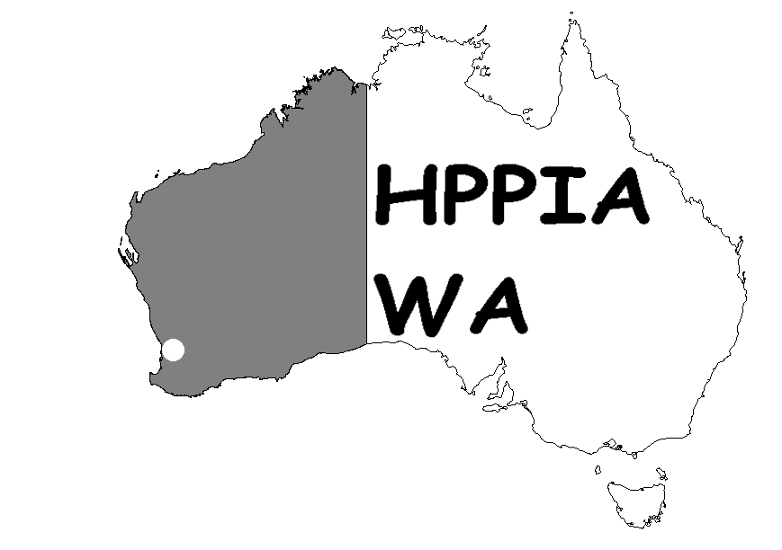
(Association of Indonesian Teacher and Researcher in Australia)
Western Australia Branch
Address: Unit 8/116 Broadway, Nedlands WA 6009
Phone: (08) 9389 5508, Fax: (08) 9380 1050
Webpage: http://www.geocities.com/hppia_wa, E-mail: hppia-wa@yahoogroups.com

FORMULIR KEANGGOTAAN

Nama lengkap : …………………………………………………………………..
Jenis kelamin : Laki-laki / Perempuan
Tempat/tanggal lahir : …………………………………………………………………..
Instansi asal : …………………………………………………………………..
Status keanggotaan : 1) Lama sejak tahun ……………………….
2) Baru
Alamat di Indonesia :
Jalan dan nomor : …………………………………………………………………..
RT / RW : …………………
Kelurahan/Kec. : …………………………………………………………………..
Kota/Propinsi : …………………………………………………………………..
Kode Pos : …………………
Telepon : kode area (………) ….……………..

Alamat di Australia :
Jalan dan nomor : …………………………………………………………………..
Suburb : …………………………………………………………………..
State : …………………
Kode Pos : …………………
Telepon : kode area (………) ….…………
Mobile : …..….…………
Anggota keluarga :
Istri/suami : …………………………………………………..
Anak-anak : 1) ……………………………………………….
2) ……………………………………………….
3) ……………………………………………….
Tempat studi : …………………………………………………………………
Program studi : Undergraduate / PG Diploma / Master / PhD
Bidang studi : …………………………………………………………………
Alamat email : …………………………………………………………………

Perth, ………………………………….

(………………………………..)

Catatan:
- Mohon menyertakan 2 lembar foto berukuran 2 cm x 3 cm (atau ukuran paspor)
- Uang iuran anggota sebesar AUD 20.00 dapat dibayarkan langsung kepada pengurus atau mengirimkan cek atau money order langsung ke sekretariat dengan alamat di atas.

